SAINT-JEAN-DU-GARD (Gard)
Temple protestant, place Carnot
Inscription au titre des monuments historiques en totalité, le 8/8/2019

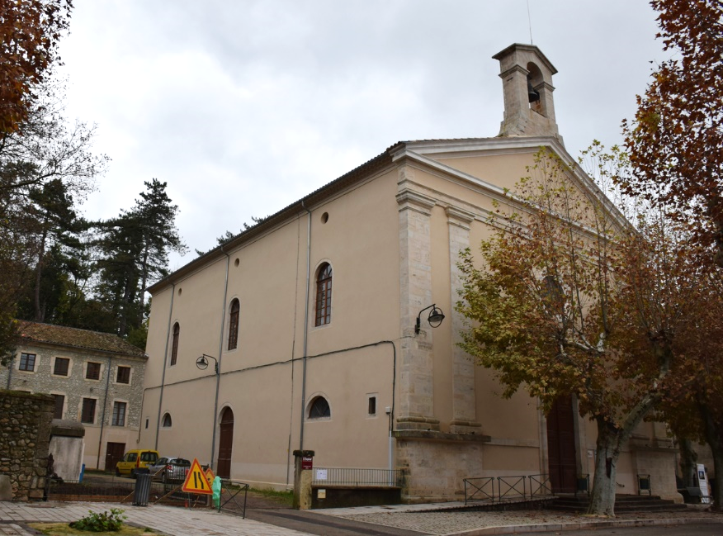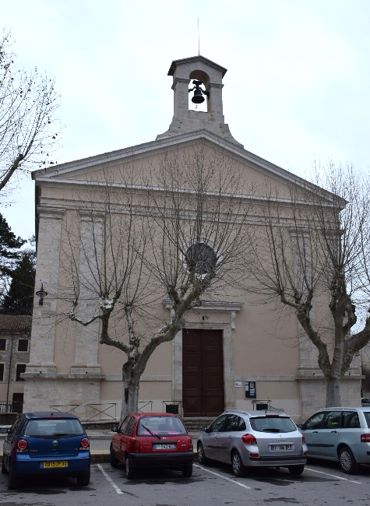

Saint-Jean-du-Gard est un bourg situé au pied de la corniche des Cévennes, au croisement de la Vallée Borgne et de la Vallée française, traversé par le Gardon de Saint-Jean. Une grande partie de ses habitants se sont convertis à la Réforme vers 1560 ; le temple construit alors est rasé en 1685. À la fin du XVIIIe siècle, le culte a lieu dans le parc du pavillon, aussi le pasteur Génies souhaite dès 1804 la construction d’un temple. Le 29 mars 1821, le conseil des bâtiments civils examine le dossier. L’architecte n’est pas nommé et on ignore s’il s’agit de l’architecte du département Charles-Étienne Durand ou de Prosper Renaux, directeur des travaux publics d’Alès. Le rapporteur Edme Grillon critique le projet et propose une esquisse pour un nouveau projet qu’on ne connaît pas.
Le 21 septembre 1821, Pierre Arnavielle maître maçon à Alais, est déclaré adjudicataire des travaux. L’emplacement est acquis le 1er mars 1822. Le procès-verbal de réception dressé par Renaux le 14 avril 1827 note que le total des travaux excède le prix de l’adjudication à cause de deux raisons : l’emplacement n’était pas connu lors de l’établissement du devis et les dimensions du bâtiment ont été augmentées. La dédicace du temple a lieu le dimanche 29 avril 1827. Un long procès va opposer la mairie et les syndics de la faillite d’Arnavielle en 1834 et en 1838, la ville doit payer 4 221 francs, y compris les intérêts courant depuis la demande.
Dès 1846, la voûte du temple menace ruine et Gaston Bourdon, architecte départemental, chiffre la restauration à 1 104 francs. En 1856, le conseil presbytéral signale des réparations urgentes ; l’absence de chenaux sur les façades latérales a déterminé la chute du crépi. En 1860, un don de 1 200 francs est fait pour l’érection d’un clocher. L’inauguration de celui-ci a lieu le 29 août 1864 et la subvention porte sur la construction du campanile et la restauration de la porte d’entrée et de la façade. La cloche a été donnée par la famille Caseing. En 1883, de nouvelles réparations sont faites à la voûte et, en 1886, un secours est accordé pour « diverses réparations aux enduits de la façade principale, au carrelage intérieur, et à la porte d’entrée et l’établissement de tambours aux portes… »
En 1911, le conseil presbytéral approuve le devis de P. Laune pour « la réfection de la toiture et du parquet, le blanchissage de la voûte, la peinture (à l’huile) des murs et boiseries qui y seront fixées… rien ne sera changé à l’aspect général de l’édifice… » (voir la coupe longitudinale dressée par l’architecte P. Laune le 7 janvier 1911) et contresignée par le pasteur Cadix. Il ne sera pas exécuté, en particulier pour le meneau ajouté aux baies.

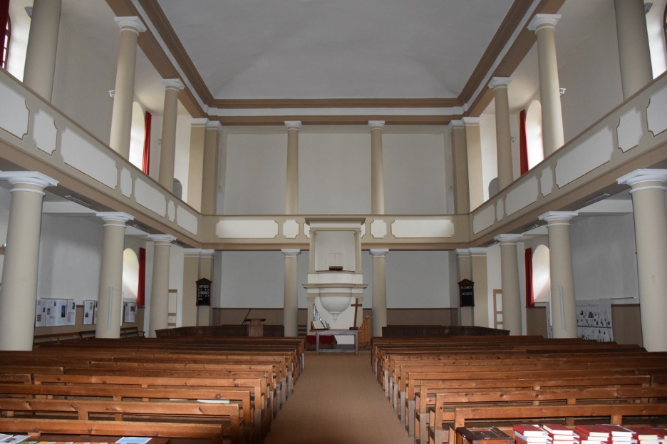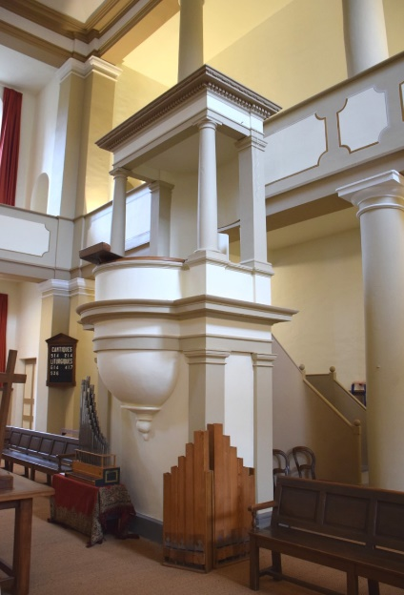

En 1978, les réparations ont concerné le chauffage l’éclairage et le sol, et, de 2016 à 2018, des travaux sur les façades et toitures puis de mise aux normes techniques (électricité, chauffage, sols, peintures et accès handicapés) ont été entrepris avec l’aide du Conseil région, du Conseil départemental, de la Communauté d’agglomération et de la Fondation du Patrimoine.
C’est une vaste construction rectangulaire très simple, mais de belles dimensions, destinée à accueillir 400 fidèles et dont seule la façade est composée architecturalement. La façade est cantonnée de doubles pilastres à chapiteaux toscans et couronnée par un fronton. L’entrée rectangulaire avec sa corniche accentue les horizontales, tempérées cependant par l’oculus circulaire situé au-dessus. Le dessin néo-classique est très monumental. À l’intérieur, l’espace cultuel rectangulaire est complètement encadré par des galeries à deux niveaux, soutenues par des colonnes à chapiteaux toscans, seul élément à caractère monumental. Le plateau présente quatre voussures assez bombées. Une grande chaire à prêcher prend place dans le fond au centre. Seul élément ostentatoire dans un environnement plutôt sobre, elle est surmontée d’un dais supporté par deux colonnes à chapiteaux toscans également et est accessible par un escalier placé à l’arrière dans l’axe.

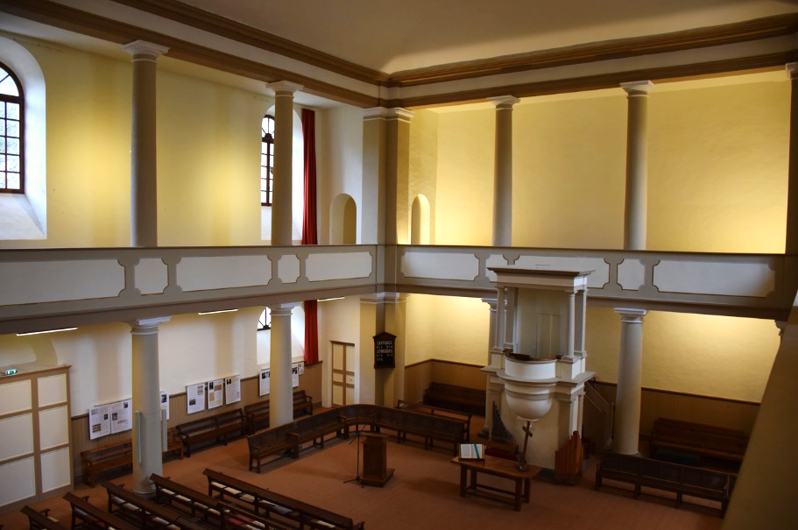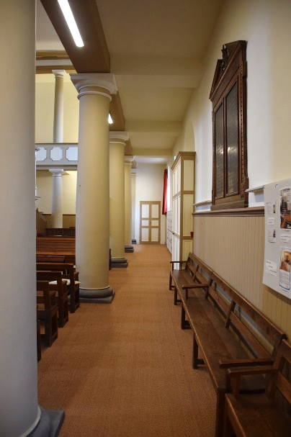
Josette Clier © DRAC Occitanie
Ph. Olivier Liardet

